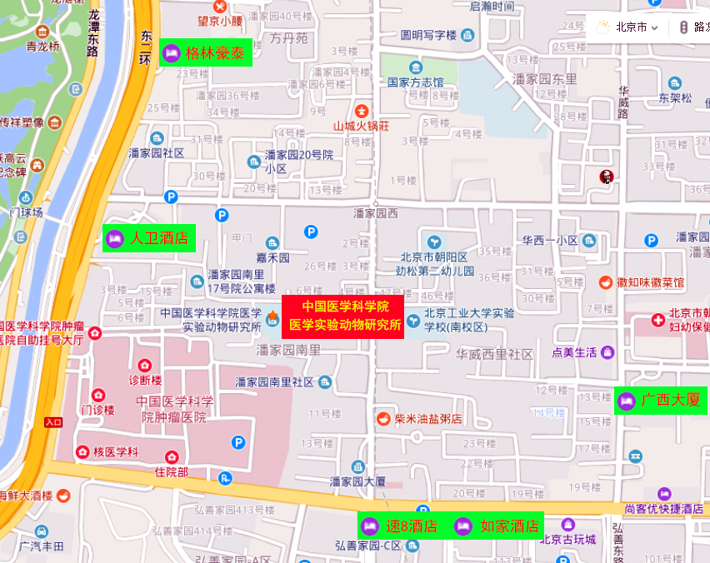**附件1.会场位置及周边住宿酒店**

1.速8酒店潘家园店（北京市朝阳区华威南路弘善家园304号楼 010-87638886）距离会场540米 参考价234元/间

2.如家酒店潘家园店（北京市朝阳区华威南路弘善家园304号楼 010-67049122）距离会场580米 参考价266元/间

3.格林豪泰酒店光明桥店（北京市朝阳区潘家园劲松七区725号010-67788997）距离会场800米 参考价254元/间

4.北京人卫酒店（北京市朝阳区潘家园南里19号 010-59097777）距离会场410米 参考价765元/间